ICS 67.060
X 11
团 体 标 准

T/CAI 1XX-2022
地理标志产品 磁县红薯
Product of geographical indication- Cixian sweet potato

（征求意见稿）

2022-XX-XX 发布 2022-XX-XX 实施

中国农业国际合作促进会 发 布

前 言
本文件按照GB/T 1.1-2020《标准化工作导则 第1部分：标准化文件的结构和起草规则》的规定起草。
本文件的附录A为规范性附录。
本文件由磁县红薯协会提出。
本文件由中国农业国际合作促进会归口。
本文件起草单位：磁县红薯协会、磁县农业农村局、磁县市场监督管理局。
本文件主要起草人：杨志尧、王二军、潘鑫。

地理标志产品 磁县红薯

范围
本文件规定了地理标志产品磁县红薯的术语和定义、保护范围、栽培管理、要求、规格、等级、感官指标、品质指标、农残指标、包装、运输和贮藏。
本文件适用于地理标志产品磁县红薯初级农产品。

规范性引用文件
下列文件对于本文件的应用是必不可少的。凡是注日期的引用文件，仅所注日期的版本适用于本文件。凡是不注日期的引用文件，其最新版本（包括所有的修改单）适用于本文件。
GB/T 191 包装储运图示标志
GB 2762 食品安全国家标准 食品中污染物限量
GB 4806.7 食品安全国家标准食品接触用塑料材料及制品
GB 5009.3 食品安全国家标准 食品中水分的测定
GB 5009.12 食品中铅的测定
GB 5009.15 食品中镉的测定
GB 5009.17 食品中总汞及有机砷的测定进行
GB 5009.92 食品安全国家标准 食品中钙的测定
GB 5009.123 食品安全国家标准 食品中铬的测定
GB/T 5009.9 食品安全国家标准食品中淀粉的测定
GB/T 5009.11 食品中总砷及无机砷的测定
GB/T 5009.15 食品中镉的测定
GB/T 5009.17 食品中总汞及有机汞的测定
GB/T 8946 塑料编织袋通用技术要求
GB/T 6543 运输包装用单瓦楞纸箱和双瓦楞纸箱
NY/T 393 绿色食品农药使用准则
NY/T 394 绿色食品 肥料使用准则
NY/T 1278 蔬菜及其制品中可溶性糖的测定 铜还原碘量法
NY/T 2789 薯类贮藏技术规范
NY/T 2103 蔬菜抽样技术规范

术语和定义
下列术语和定义适用于本文件。

磁县红薯 Cixian sweet potato
在地理标志保护范围内种植，符合本文件规定的磁县当地种植的红薯。

地理标志产品保护范围
磁县红薯保护范围范围为河北省邯郸市磁县现行政区域范围内的磁州镇、讲武城镇、岳城镇、观台镇、白土镇、黄沙镇、路村营乡、时村营乡、陶泉乡、都党乡、北贾壁乡境内，地理坐标为东经113°53′~114°31′，北纬36°14′~ 36°35′，见附录A。

自然环境

气候
该地域属暖温带半湿润大陆性季风气候，四季分明、气温适中，年平均气温13.4℃，红薯生长期的5月至10月，当地平均气温约为22℃，无霜期200天，涵盖整个红薯生长季，且生长的各个重要环节当地温度均能保障红薯旺盛生长。

土壤
磁县红薯种植地域多以山地丘陵沙壤土为主，土层深厚（100cm ~140cm)、土质疏松、通气良好，PH值在6.0 ~6.5，富含多种矿物质和腐殖质,其中腐殖质含量达21%~25%，有效硼60mg/kg~70 mg/kg。

栽培管理

品种
选择适宜本地的栽培品种以龙薯9号、商薯19、烟薯25、冀薯98等为主。

定植前准备
整地、施基肥：肥料的选择和使用应符合NY/T 394的要求。定植前翻耕约30cm深的土地，每667m²施入益田生物菌肥320 kg，硫酸钾5 kg，其中40 % 拌3%辛硫磷1.6 kg撒施，60 %按垄面开沟底施，集中施用。
作垄：采用高垄，垄距1.2m，垄面宽0.3m，垄高45cm。

定植栽插
定植栽插时，在高垄面中间开8cm宽、5cm深的小沟，每沟定植1行，株距15 cm ~17 cm，每667m²定植3000~3500株。

病虫害防治
采取预防为主，综合防治的方针，水旱轮作，种苗消毒。病虫防治应符合NY/T 393的要求，严禁使用高毒、剧毒以及“三致”农药。

要求

基本要求
鲜食红薯应符合下列条件：
（1）清洁，无可见杂质；
（2）外观新鲜，硬实、无脱水、无皱缩；
（3）口感好，无异味；
（4）无腐烂和变质；
（5）无冻害、无水浸、无糖心；
（6）无黑斑病、软腐病等病虫害。

规格
以磁县红薯薯块质量为划分规格的指标，分大（L）、（M）、小（S）3个规格，超出规格的为等级外红薯，规格的划分应符合表1的要求。
表1 规格要求
等级 | 大（L） | （M） | 小（S） | 检测方法
单果重（g） | ≥330 | 200~330 | 150~200 | 台秤称重

等级
磁县红薯分为特级、一级、二级，应符合表2的规定。
表2 等级要求
等级 | 要 求 | 检验方法
特级 | 同一品种，大小均匀；表皮完整、光滑；无须根、无畸形、无开裂、无虫蚀、无发芽和无硬斑；无机械损伤。 | 品种特性、成熟度、色泽、新鲜度等外观特性，用目测法鉴定；气味用嗅觉法鉴定；症状不明显而有怀疑着，应用刀剖开目测。
一级 | 同一品种，大小均匀；表皮完整、光滑；无须根、无畸形、开裂、虫蚀、发芽和硬斑；无机械损伤。 | 品种特性、成熟度、色泽、新鲜度等外观特性，用目测法鉴定；气味用嗅觉法鉴定；症状不明显而有怀疑着，应用刀剖开目测。
二级 | 同一品种或相似品种，大小基本均匀；表皮基本完整、光滑；允许有轻微的畸形、开裂、虫蚀、发芽和硬斑；有轻微的机械损伤，但不明显。 | 品种特性、成熟度、色泽、新鲜度等外观特性，用目测法鉴定；气味用嗅觉法鉴定；症状不明显而有怀疑着，应用刀剖开目测。

感官指标
感官指标见表3。
表3 感官指标
项 目 | 要 求 | 检验方法
薯型 | 其外形长圆，中间粗两端细，个头均匀 | 薯型、皮色、肉色用目测法鉴定，口感依靠品尝打分。
皮色 | 薯块外皮呈浅红色，煮熟后皮薄易脱落 | 薯型、皮色、肉色用目测法鉴定，口感依靠品尝打分。
肉色 | 薯肉呈夹杂红筋的乳白色，断面处可清晰看到乳白色汁液溢出 | 薯型、皮色、肉色用目测法鉴定，口感依靠品尝打分。
口感 | 生食脆甜可口，熟食口感香甜，有糯性，质地细腻 | 薯型、皮色、肉色用目测法鉴定，口感依靠品尝打分。

理化指标
品质指标应符合表4规定。
表4 理化指标
项 目 | 指 标 | 检验方法
水分％ | 60.0--80.0 | GB 5009.3
淀粉（g/100g） | ≥20.0 | GB/T 5009.9
可溶性糖％ | ≥19 | NY/T 1278
钙（mg/100g） | ≥62 | GB 5009.92

农残指标
农残（污染物）限量应符合表5。
表5农残（污染物）限量指标
项目 | 限值（mg/kg） | 检验方法
铅（以Pb计） | ≤0.2 | GB 5009.12
镉（以Cd计） | ≤0.1 | GB/T 5009.15
汞（以Pb计） | ≤0.01 | GB/T 5009.17
砷（以As计） | ≤0.5 | GB/T 5009.11
铬（以Pb计） | ≤0.5 | GB 5009.123
注：其它有毒有害物质的限量应符合国家有关的法律法规、行政规范和强制性标准GB 2762 的规定。

检验规则

组批规则
同一品种、同一产地、同一栽培条件，同时采收的磁县红薯作为一个检验批次。

抽样方法
按NY/T 2103的有关规定执行。

检验分类

型式检验
有以下情形之一者应进行型式检验：
- 申请对产品进行鉴定或进行年度油食检验时;
- 前后两次抽样检验结果差异较大时;
- 因人为或自然因素使生产环境发生较大变化时；
- 国家质量监督管理部门提出型式检验要求。

交收检验
每批红薯交收前，对交易双方应进行交收检验，交收检验内容包括感官、包装及双方协商的其他检验内容，检验合格后方可交收。

判定规则

每批受检样品检验时，对不符合要求的样品做各项记录，如果一个样品同时出现多种缺陷，选择一种主要的缺陷，按一个残次品计算。不合格品的百分率按下式计算，计算结果保留一位小数。
X=m₁/m₂
式中:
X —单项不合格百分率（%）；
m₁—单项不合格品质量（kg）；
m₂—检验批次样本的总质量（kg）

各单项不合格品百分率之和即为总不合格品百分率。

当每批受检产品的感官不合格率按其所检单位的平均值计算不超过 5%，且其中任一件的不合格率不超过10%，判为感官合格。

当品种特性、成熟度、色泽、新鲜度等外观特性符合相应等级要求时判定为同一等级，任何一项超过5%不符合等级要求则按降低一级定级别。

包装

同一包装内产品的品种、产地、等级应一致，包装内产品可视部分应具有整个包装产品的代表性。

宜用编织袋、塑料网袋或纸箱包装。编织袋应符合 GB/T 8946的规定，塑料网袋应符合GB 4806.7 的规定，纸箱应符合 GB/T 6543 的规定，并有透气孔。

标志

外包装箱的包装储运图示标志应符合GB/T 191的规定。地理标志产品专用标志应符合地理标志产品保护规定，获得批准的企业可在其产品包装上使用磁县红薯地理标志产品专用标志。

运输
运输工具应清洁、卫生、通风、无毒，不得与有毒、有害、有异味、有污染物品混装混运。运输途中应采取防雨、防晒、放热、防冻等措施，装卸时应轻拿轻放。

贮存

根据不同红薯品种，选择适宜的储藏温度为10℃～15℃，储藏期间应保持储藏环境温度稳定。符合NY/T 2789 规定。

储藏环境相对湿度可根据品种进行调整，适宜的相对湿度为80%～95%、符合NY/T 2789的规定。干燥地区可在储藏设施加设水槽，地面洒水或使用加湿器提高湿度。储藏过程中应适度通风换气，可设置机械通风装置使储藏设施内空气温度和相对湿度保持均匀一致，红薯垛间风速宜为0.25m/s～0.50m/s，储藏环境二氧化碳浓度≤5%，氧气浓度≥15%。

选择晴朗、无风的天气出库，气温低于9℃时出库，应采取防寒保暖措施。装运过程中应避免机械损伤，避免冷、热造成的伤害。

附 录 A
（规范性附录）
磁县红薯地理标志产品保护范围

磁县红薯地理标志产品的保护范围见图 A.1。

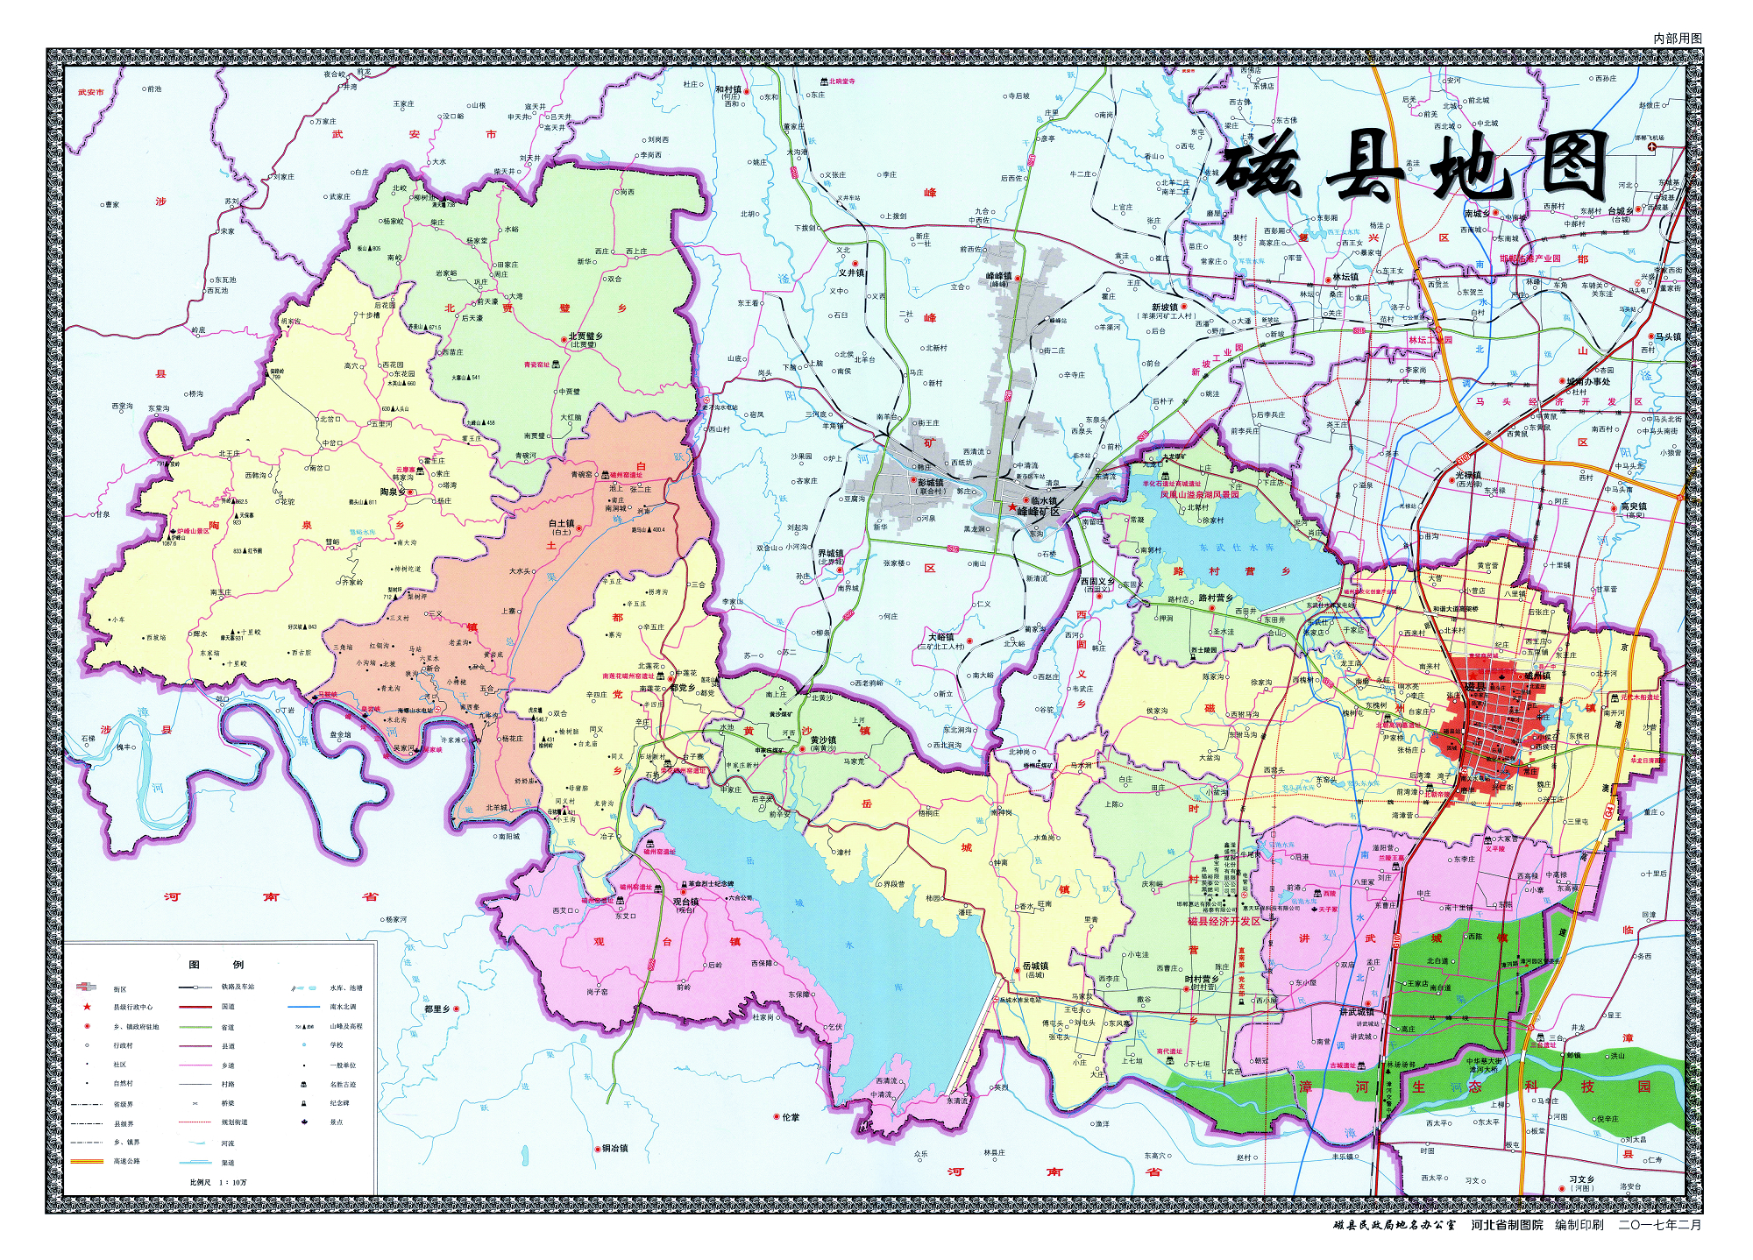

注：磁县红薯产地范围为河北省邯郸市磁县现行政区域范围内的磁州镇、讲武城镇、岳城镇、观台镇、白土镇、黄沙镇、路村营乡、时村营乡、陶泉乡、都党乡、北贾壁乡境内，地理坐标为东经113°53′~114°31′，北纬36°14′~ 36°35′。
图 A.1 磁县红薯地理标志产品保护范围

